Лабораторная работа № 4

Продвинутое использование git

Юсупова Ксения Равилевна

Содержание

# 1 Цель работы

Получение навыков правильной работы с репозиториями git.

# 2 Выполнение лабораторной работы

## 2.1 Установка git-flow

Установка из коллекции репозиториев Copr(рис. 1).

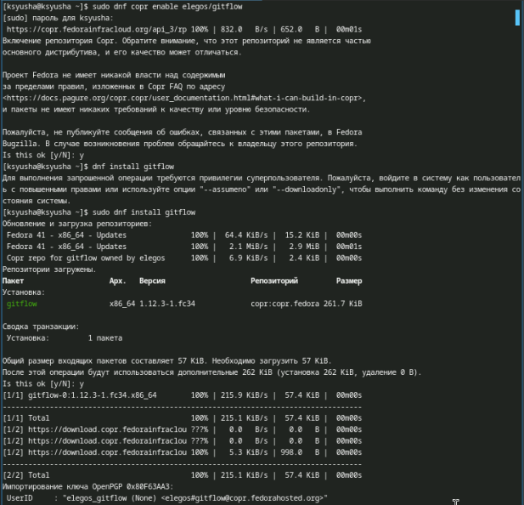

Рис. 1: Установка git-flow

## 2.2 Настройка Node.js

Установили Node.js. Для работы с Node.js добавим каталог с исполняемыми файлами, устанавливаемыми yarn, в переменную PATH.

Запукаем и перелогинимся:(рис. 2).

Установка и настройка Node.js

Рис. 2: Установка и настройка Node.js

## 2.3 Общепринятые коммиты

commitizen. Данная программа используется для помощи в форматировании коммитов. standard-changelog. Данная программа используется для помощи в создании логов.(рис. 3).

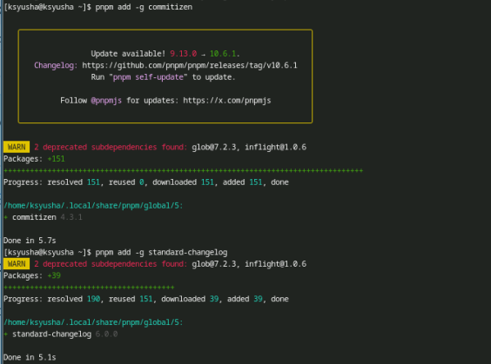

Рис. 3: commitizen и standard-changelog

## 2.4 Создание репозитория git

Подключение репозитория к github. Создайте репозиторий на GitHub. Для примера назовём его git-extended. Делаем первый коммит и выкладываем на github (рис. 4).

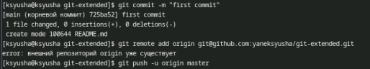

Рис. 4: Делаем первый коммит и выкладываем на github

Конфигурация общепринятых коммитов(рис. 5).

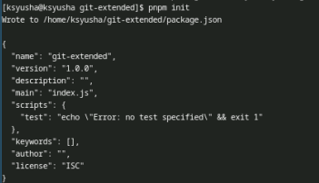

Рис. 5: Конфигурация для пакетов Node.js

Необходимо заполнить несколько параметров пакета: Название пакета, лицензия пакета, список лицензий для npm. Предлагается выбирать лицензию CC-BY-4.0. Таким образом, файл package.json приобретает вид:(рис. 6).

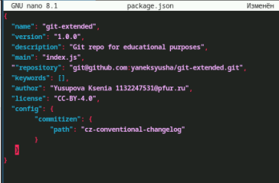

Рис. 6: Измененный файл package.json

Добавим новые файлы, выполним коммит и отправим на github(рис. 7).

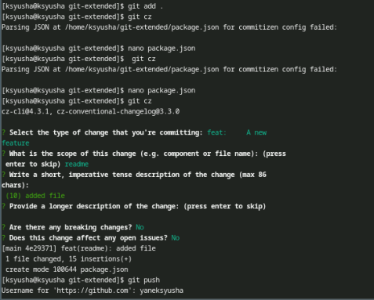

Рис. 7: Добавим новые файлы, выполним коммит и отправим на github

# 3 Выводы

В ходе выполнения лабораторной работы были получены навыки правильной работы с репозиториями git.